新闻稿
9月24日

爱驰U5亮相2020德国E-Cannonball电动车竞技赛
唯一中国品牌车型 角逐全球顶级电动车型

当地时间9月25日——27日，第三届德国电动车竞技赛E-Cannonball2020将正式开赛。我们惊喜的发现，唯一一款来自中国的智能电动车爱驰U5也位列卧虎藏龙的电动车队中。从柏林到莫尔斯，包括60组晋级车队将在超过600公里的赛程中展开白热化的最终角逐。来自奥地利的知名汽车网红vlogger将代表爱驰U5参赛。
随着全球汽车行业向智能化、电动化转型，E-Cannonball国际赛事近年来在车界刮起一股“电竞”风潮。2018年的首届比赛上，E-Cannonball直播收视率高达4万人次，2019届收视率超过10万人次。本届竞技赛更是吸引了全球主流豪华品牌旗下电动车型，爱驰U5将首次与奥迪e-tron、宝马i3、捷豹i-Pace、奔驰EQV、保时捷Taycan、福特Mustang等在内的业界电动车标杆车型同台竞技，劲敌特斯拉更是将旗下Model 3、Model S、Model X三款产品全部带到本届赛场。
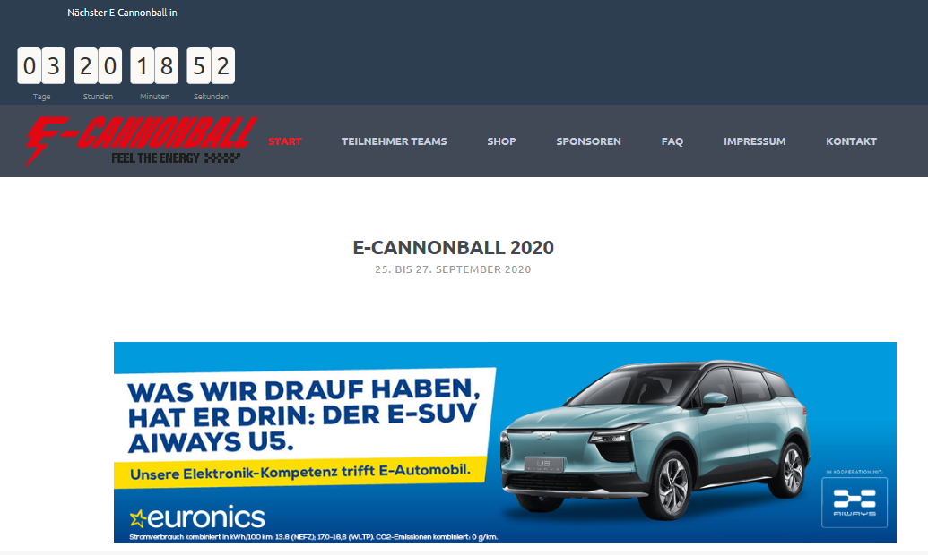

考验的不是强悍电池，而是均衡战略下的绝佳性能
E-Cannonball竞技赛规则复杂，考核参赛车型在速度、能耗、充电速度、电池容量均衡性最优的情况下，能够达到的最短旅程时间，对电动车的动力系统、电子电器架构与操作稳定性提出了极高的要求。每个车队可以自由选择路线、充电设备和使用方法。不同于传统的汽车锦标赛，E-Cannonball以当前电竞赛的形式，在YouTube频道上全程直播，观众不仅能与参与选手实时互动来体验比赛现场令人激动的状况，还能跟踪车队、全览路线图与充电站。

超低能耗 持久续航 AI-TECH智爱科技打造U5极致性能
作为唯一一款来自中国的智能电动车，爱驰U5基于爱驰汽车“AI-TECH 智爱科技”打造，是中国新创车企中首个通过欧盟整车型式认证的车型，也是唯一中欧同步发售的智能电动车，其在动力性能、操控性能、充电效率、能耗以及续航等方面展现出超强实力，成为E-Cannonball竞技赛中不容忽视的中国力量。
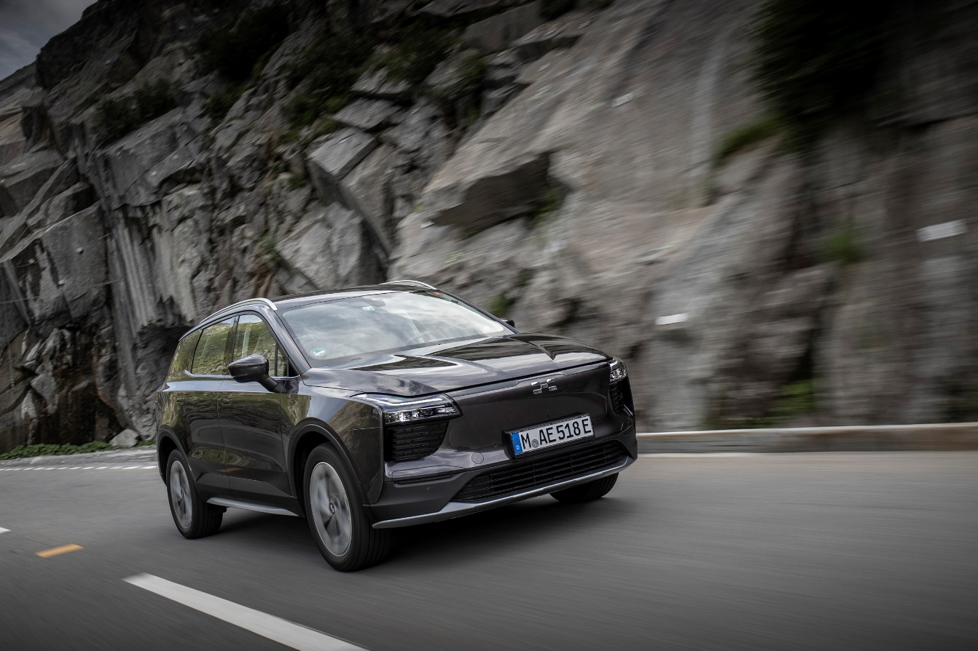
依托三合一高度集成永磁同步电机及改良升级电池系统，动力与续航这一对矛盾体在爱驰U5车型上得到完美兼容。欧版爱驰U5搭载三合一电机，最大输出功率150kW，最大扭矩310Nm，各项数据处于同级别车型领先水平，展现出不俗动力性能。在此基础上，爱驰汽车通过创新性“上钢下铝”车身结构实现整车出色轻量化表现，辅以配方升级电芯、精细化电池管理系统和严苛实验标定，爱驰U5百公里能耗仅为13.8kWh，WLTP工况下续航里程超过410km，持久续航能力助力参赛选手轻松应对赛程。此外，爱驰U5具备超高补电效率，电量30%-80%仅需30min，激烈赛事中避免贻误战机。爱驰U5在动力、续航、充电效率等方面展现出的均衡性为取得优异成绩提供坚实保障。

爱驰U5德国开售 中国智造圈粉欧洲用户
今年以来，欧洲新能源车发展迅猛，爱驰汽车以前瞻的市场洞察及国际化、智能化基因，先人一步开拓国际市场。今年5月，爱驰成功出口欧盟500台欧版U5，成为第一家大批量出口欧盟智能电动汽车的中国新创车企。欧版爱驰U5于九月初在德国开售，短短两周就在当地获得三位数的订单。凭借优异的品质、创新的产品，爱驰汽车在几天前再次出口欧盟200台焕新升级的2021款欧版U5，连续的大批量出口，足以说明爱驰在欧盟市场站稳了脚跟。
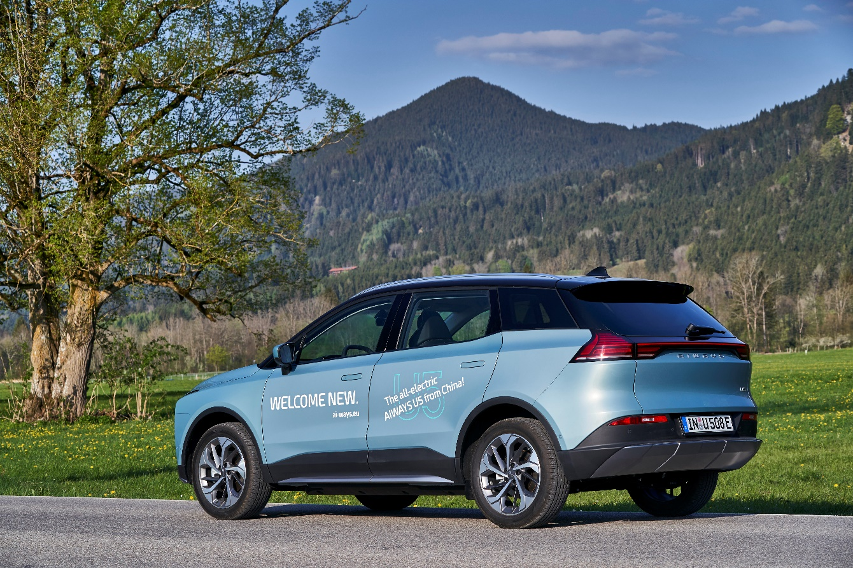
今年以来，多个国家加大了对新能源汽车的补贴力度。欧盟27国中有26国制定了相应的刺激措施。爱驰U5进入欧洲恰逢其时，37,990欧元（约人民币30万元）的价格可以享受相关的补贴政策。作为一款家庭适用型的大五座纯电SUV，爱驰U5为欧洲智能新能源市场填补了经济适用型品类的空白，具备极高的产品和价格竞争力，为中国智能电动车登陆国际市场迈出了里程碑式的第一步。继德国之后，欧版U5将于近期先后登陆瑞士和法国市场。

